Лекция 1. Тема 1. Организация беспроводных сетей
1.1 Что такое беспрводные сети на примере WI-FI
1.2. Основные элементы сети
1.3.Основы передачи данных в беспроводных сетях
1.3.1.Сигналы для передачи информации
1.3.2Аналоговые и цифровые данные
1.3.3.Аналоговые и цифровые сигналы

Аннотация:
Лекция знакомит читателя с основами беспроводных сетей передачи данных, с технологией Wi-Fi и ее преимуществами перед обычными кабельными сетями. Рассматриваются основные элементы сети и их характеристики. Подробно описаны основы передачи данных в беспроводных сетях, технологии модуляции сигналов. Не оставлены без внимания вопросы, связанные с методами доступа к среде в беспроводных сетях, технологией расширенного спектра. Большое внимание уделено кодированию и защите от ошибок, как наиболее важному элементу при понимании технологии беспроводных локальных сетей.

1.1 Что такое беспрводные сети на примере WI-FI
WI-FI - это современная беспроводная технология соединения компьютеров в локальную сеть и подключения их к Internet. Именно благодаря этой технологии Internet становится мобильным и дает пользователю свободу перемещения не то что в пределах комнаты, но и по всему миру.
Представьте себе такую картину: вы пользуетесь своим компьютером так же, как сейчас - мобильным телефоном; вам не нужны провода, вы можете взять свой ноутбук в любую точку Москвы и войти в Internet практически отовсюду. Это - ближайшее будущее.
Под аббревиатурой "Wi-Fi" (от английского словосочетания "Wireless Fidelity", которое можно дословно перевести как "высокая точность беспроводной передачи данных") в настоящее время развивается целое семейство стандартов передачи цифровых потоков данных по радиоканалам.
С увеличением числа мобильных пользователей возникает острая необходимость в оперативном создании коммуникаций между ними, в обмене данными, в быстром получении информации. Поэтому естественным образом происходит интенсивное развитие технологий беспроводных коммуникаций. Особенно это актуально в отношении беспроводных сетей, или так называемых WLAN-сетей (Wireless Local Area Network). Сети Wireless LAN - это беспроводные сети (вместо обычных проводов в них используются радиоволны). Установка таких сетей рекомендуется там, где развертывание кабельной системы невозможно или экономически нецелесообразно.
Беспроводные сети особенно эффективны на предприятиях, где сотрудники активно перемещаются по территории во время рабочего дня с целью обслуживания клиентов или сбора информации (крупные склады, агентства, офисы продаж, учреждения здравоохранения и др.).
Благодаря функции роуминга между точками доступа пользователи могут перемещаться по территории покрытия сети Wi-Fi без разрыва соединения.
WLAN-сети имеют ряд преимуществ перед обычными кабельными сетями:
- WLAN-сеть можно очень быстро развернуть, что очень удобно при проведении презентаций или в условиях работы вне офиса;
- пользователи мобильных устройств при подключении к локальным беспроводным сетям могут легко перемещаться в рамках действующих зон сети;
- скорость современных сетей довольно высока, что позволяет использовать их для решения очень широкого спектра задач;
- WLAN-сеть может оказаться единственным выходом, если невозможна прокладка кабеля для обычной сети.
Вместе с тем необходимо помнить об ограничениях беспроводных сетей. Это, как правило, все-таки меньшая скорость, подверженность влиянию помех и более сложная схема обеспечения безопасности передаваемой информации.
Сегмент Wi-Fi сети может использоваться как самостоятельная сеть, либо в составе более сложной сети, содержащей как беспроводные, так и обычные проводные сегменты. Wi-Fi сеть может использоваться:
- для беспроводного подключения пользователей к сети;
- для объединения пространственно разнесенных подсетей в одну общую сеть там, где кабельное соединение подсетей невозможно или нежелательно;
- для подключения к сетям провайдера Internet-услуги вместо использования выделенной проводной линии или обычного модемного соединения.

1.2. Основные элементы сети

Для построения беспроводной сети используются Wi-Fi адаптеры и точки доступа.
Адаптер ( рис. 1.1 ) представляет собой устройство, которое подключается через слот расширения PCI, PCMCIA, CompactFlash. Существуют также адаптеры с подключением через порт USB 2.0. Wi-Fi адаптер выполняет ту же функцию, что и сетевая карта в проводной сети. Он служит для подключения компьютера пользователя к беспроводной сети. Благодаря платформе Centrino все современные ноутбуки имеют встроенные адаптеры Wi-Fi, совместимые со многими современными стандартами. Wi-Fi адаптерами, как правило, снабжены и КПК (карманные персональные компьютеры), что также позволяет подключать их к беспроводным сетям.
Для доступа к беспроводной сети адаптер может устанавливать связь непосредственно с другими адаптерами. Такая сеть называется беспроводной одноранговой сетью или Ad Hoc ("к случаю"). Адаптер также может устанавливать связь через специальное устройство - точку доступа. Такой режим называется инфраструктурой.
Для выбора способа подключения адаптер должен быть настроен на использование либо Ad Hoc, либо инфраструктурного режима.
Точка доступа ( рис. 1.2) представляет собой автономный модуль со встроенным микрокомпьютером и приемно-передающим устройством.
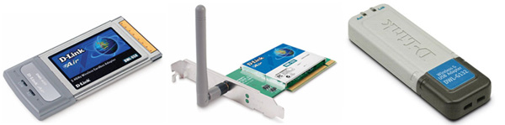
Рис. 1.1. Адаптеры
Через точку доступа осуществляется взаимодействие и обмен информацией между беспроводными адаптерами, а также связь с проводным сегментом сети. Таким образом, точка доступа играет роль коммутатора.
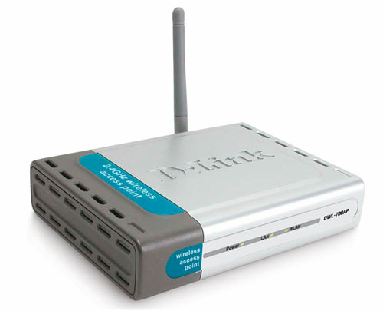
Рис. 1.2. Точка доступа
Точка доступа имеет сетевой интерфейс (uplink port), при помощи которого она может быть подключена к обычной проводной сети. Через этот же интерфейс может осуществляться и настройка точки.
Описание беспроводного оборудования можно найти в "Приложение А. Обзор беспроводного оборудования D-Link" .
Точка доступа может использоваться как для подключения к ней клиентов (базовый режим точки доступа), так и для взаимодействия с другими точками доступа с целью построения распределенной сети (Wireless Distributed System - WDS). Это режимы беспроводного моста "точка-точка" и "точка - много точек", беспроводной клиент и повторитель.
Доступ к сети обеспечивается путем передачи широковещательных сигналов через эфир. Принимающая станция может получать сигналы в диапазоне работы нескольких передающих станций. Станция-приемник использует идентификатор зоны обслуживания (Service Set IDentifier - SSID) для фильтрации получаемых сигналов и выделения того, который ей нужен.
Зоной обслуживания (Service Set - SS) называются логически сгруппированные устройства, обеспечивающие подключение к беспроводной сети.
Базовая зона обслуживания (Basic Service Set - BSS) - это группа станций, которые связываются друг с другом по беспроводной связи. Технология BSS предполагает наличие особой станции, которая называется точкой доступа (access point). Для более полного понимания работы беспроводных устройств обратимся к следующему разделу.

1.3.Основы передачи данных в беспроводных сетях

1.3.1.Сигналы для передачи информации
Если рассматривать сигнал как функцию времени, то он может быть либо аналоговым, либо цифровым. Аналоговым называется сигнал, интенсивность которого во времени изменяется постепенно. Другими словами, в сигнале не бывает пауз или разрывов. Цифровым называется сигнал, интенсивность которого в течение некоторого периода поддерживается на постоянном уровне, а затем также изменяется на постоянную величину (это определение идеализировано). На рисунке рис. 1.3 приведены примеры сигналов обоих типов. Аналоговый сигнал может представлять речь, а цифровой - набор двоичных единиц и нулей.
Простейшим типом сигнала является периодический сигнал, в котором некоторая структура периодически повторяется во времени. На рис. 1.4 приведен пример периодического аналогового сигнала (синусоида) и периодического цифрового сигнала (прямоугольный сигнал, или меандр). Математическое определение: сигнал s(t) является периодическим тогда и только тогда, когда
где постоянная T является периодом сигнала ( T - наименьшая величина, удовлетворяющая этому уравнению).
Фундаментальным аналоговым сигналом является синусоида. В общем случае такой сигнал можно определить тремя параметрами: максимальной амплитудой А, частотой фазой . Максимальной амплитудой называется максимальное значение или интенсивность сигнала во времени; измеряется максимальная амплитуда, как правило, в вольтах. Частотой называется темп повторения сигналов (в периодах за секунду, или герцах). Эквивалентным параметром является период сигнала Т, представляющий собой время, за которое происходит повторение сигнала; следовательно, . Фаза является мерой относительного сдвига по времени в пределах отдельного периода сигнала (данный термин будет проиллюстрирован ниже).
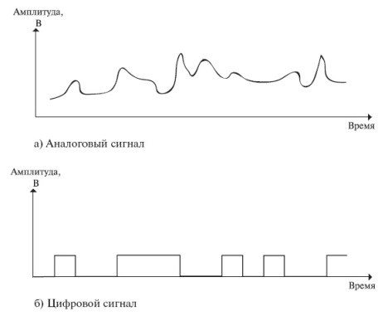
Рис. 1.3. Аналоговый и цифровой сигналы
В общем случае синусоидальный сигнал можно представить в следующем виде:
Существует соотношение между двумя синусоидальными сигналами, один из которых изменяется во времени, а другой - в пространстве. Определим длину волны сигнала как расстояние, занимаемое одним периодом или, иными словами, как расстояние между двумя точками равных фаз двух последовательных циклов. Предположим, что сигнал распространяется со скоростью . Тогда длина волны связана с периодом следующим соотношением: , что равносильно . Особое значение для нашего изложения имеет случай , где - скорость света в вакууме, приблизительно равная .
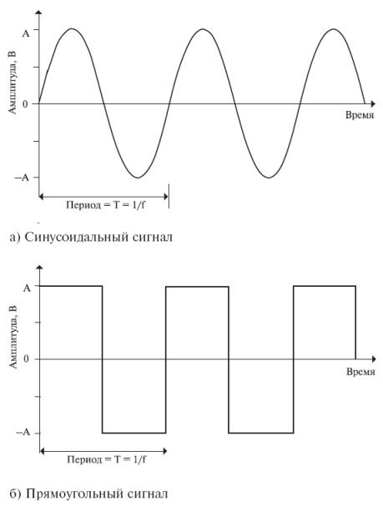
Рис. 1.4. Периодические сигналы
Применив анализ Фурье, т.е. сложив вместе достаточное количество синусоидальных сигналов с соответствующими амплитудами, частотами и фазами, можно получить электромагнитный сигнал любой формы. Аналогично, любой электромагнитный сигнал рассматривается как совокупность периодических аналоговых (синусоидальных) сигналов с разными амплитудами, частотами и фазами.
Спектром сигнала называется область частот, составляющих данный сигнал.
Цифровой сигнал можно выразить следующим образом:
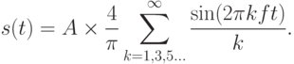
Этот сигнал содержит бесконечное число частотных составляющих и, следовательно, имеет бесконечную ширину полосы.
Таким образом, мы можем сделать следующие выводы. В общем случае любой цифровой сигнал имеет бесконечную ширину полосы. Если мы попытаемся передать этот сигнал через какую-то среду, передающая система наложит ограничения на ширину полосы, которую можно передать. Более того, для каждой конкретной среды справедливо следующее: чем больше передаваемая полоса, тем больше стоимость передачи. Поэтому, с одной стороны, по экономическим и практическим соображениям следует аппроксимировать цифровую информацию сигналом с ограниченной шириной полосы. С другой стороны, при ограничении ширины полосы возникают искажения, затрудняющие интерпретацию принимаемого сигнала. Чем больше ограничена полоса, тем сильнее искажение сигнала и тем больше потенциальная возможность озникновения ошибок при приеме.
Определим данные как объекты, передающие смысл, или информацию. Сигналы - это электромагнитное представление данных. Передача - процесс перемещения данных путем распространения сигналов по передающей среде и их обработки.

1.3.2Аналоговые и цифровые данные
Понятия "аналоговые данные" и "цифровые данные" достаточно просты. Аналоговые данные принимают непрерывные значения из некоторого диапазона. Например, звуковые сигналы и видеосигналы представляют собой непрерывно изменяющиеся величины. Цифровые данные, напротив, принимают только дискретные значения; примеры - текст и целые числа.

1.3.3.Аналоговые и цифровые сигналы
В системе связи информация распространяется от одной точки к другой посредством электрических сигналов. Аналоговый сигнал представляет собой непрерывно изменяющуюся электромагнитную волну, которая может распространяться через множество сред, в зависимости от частоты; в качестве примеров таких сред можно назвать проводные линии, такие как витая пара и коаксиальный кабель, оптоволокно; этот сигнал также может распространяться через атмосферу или космическое пространство. Цифровой сигнал представляет собой последовательность импульсов напряжения, которые могут передаваться по проводной линии; при этом постоянный положительный уровень напряжения может использоваться для представления двоичного нуля, а постоянный отрицательный уровень - для представления двоичной единицы.
В беспроводной технологии используются цифровые данные и аналоговые сигналы, так как цифровые сигналы затухают сильнее, чем аналоговые.
1.3.4. Пример
Речь представляет собой звуковые волны и содержит частотные составляющие в области 20 Гц - 20 кГц. Однако большая часть энергии речи находится в намного более узком диапазоне. Стандартный спектр речевых сигналов - 300-3400 Гц, и этого диапазона вполне хватает для разборчивой и четкой передачи речи. Именно такой диапазон обрабатывает телефонный аппарат. Все поступающие звуковые колебания в диапазоне 300-3400 Гц преобразуются в электромагнитный сигнал с подобными амплитудами и частотами. В другом аппарате выполняется обратный процесс: электромагнитная энергия преобразуется в звук.
Цифровые данные можно представить аналоговыми сигналами, применив с этой целью модем (модулятор/демодулятор). Модем или беспроводной адаптер преобразует последовательность двоичных (принимающих два значения) импульсов напряжения в аналоговый сигнал, модулируя их несущей частотой. Получившийся в результате сигнал занимает определенный спектр частот с центром на несущей частоте и может распространяться в окружающую среду. На другом конце линии другой модем или беспроводной адаптер демодулирует сигнал и восстанавливает исходные данные.

